Муниципальное бюджетное общеобразовательное учреждение
«Гимназия»
г. Югорск, Ханты-Мансийский автономный округ – Югра

Проект
«Семь чудес России»
(путеводители по природным и рукотворным объектам)

Автор: Журавлев Егор Евгеньевич,
Муниципальное бюджетное общеобразовательное учреждение "Гимназия",
10 б класс
Руководитель: Цисарь Оксана Михайловна,
учитель географии первой квалификационной категории
Муниципальное бюджетное общеобразовательное учреждение "Гимназия"

г. Югорск
2018
Оглавление
Введение 3
Основная часть 4
  - Теоретическая часть ( природные объекты). . . . . . . . . . . . . . . . . . . . . . . . . . . . . . . .. ..5
    - Озеро Байкал. . . . . . . . . . . . . . . . . . . . . . . . . . . . . . . . . . . . . . . . . . . . . . . . . . . . . 5
    - Долина Гейзеров. . . . . . . . . . . . . . . . . . . . . . . . . . . . . . . . . . . . . . . . . . . . . . . . . . 6
    - Ильменский заповедник. . . . . . . . . . . . . . . . . . . . . . . . . . . . . . . . . . . . . . . . . . . .6
    - Кунгурская пещера. . . . . . . . . . . . . . . . . . . . . . . . . . . . . . . . . . . . . . . . . . . . . . . .6
    - Столбы выветривания. . . . . . . . . . . . . . . . . . . . . . . . . . . . . . . . . . . . . . . . . . . . . .7
    - Гора Эльбрус. . . . . . . . . . . . . . . . . . . . . . . . . . . . . . . . . . . . . . . . . . . . . . . . . . . . .7
    - Река Чусовая. . . . . . . . . . . . . . . . . . . . . . . . . . . . . . . . . . . . . . . . . . . . . . . . . . . . . 8
  - Проектный продукт. . . . . . . . . . . . . . . . . . . . . . . . . . . . . . . . . . . . . . . . . . . . . . . . . . . . . .9
2.1. Теоретическая часть( рукотворные объекты)………………………………………………..…10
2.1.1 Дворцовый ансамбль в Петергофе…………………………………………………………..10
2.1.2 Кирилло-Белозёрский монастырь…………………………………………………………...10
2.1.3 Собор Василия Блаженного………………………………………………………………….11
2.1.4 Нижегородский кремль………………………………………………………………………11
2.1.5 Мамаев Курган и Родина-Мать……………………………………………………………...12
2.1.6 Тобольский кремль…………………………………………………………………………..12
2.1.7 Новосибирский зоопарк……………………………………………………………………..12
2.2. Проектный продукт. ………………………………………………………………………14
Заключение………………………………………………………………………………………………15

Введение
Актуальность проекта. На сегодняшний день, наверное, каждый второй на вопрос, «а куда бы ты хотел поехать?» назовет Германию, Италию, Испанию, но не Россию. А ведь если задуматься, то Россия просто огромна и в разных её уголках можно найти что то, что затронет душу каждого. Мы мечтаем о заграничных местах и не знаем, какая красота у наших ног. Стоит только оглянуться! Патриотами своей страны не рождаются. Патриотами становятся…
У многих людей, в том числе у взрослых и у детей, возникает проблема: как и где, провести свой отпуск и каникулы соответственно. Путеводители доступно и наглядно расскажет о рукотворных объектах нашей страны. А вы, в свою очередь, сможете выбрать понравившийся вариант для отдыха.
Цель: создать путеводители по уникальным рукотворным объектам России.
Задачи: 1. Провести опрос среди учеников гимназии.
2. Собрать и изучить материал по данной теме.
3. Систематизировать собранный материал.
4. Составить путеводители.
5. Представить данный проект на конкурс.
Методы исследования: Теоретический (анализ и подбор литературы), практический (составление путеводителей, анкетирорание).
Практическая значимость: пользуясь путеводителем, вы можете посетить самые прекрасные рукотворные объекты нашей страны.
Обзор информационных источников. В основу работы положена информация по конкурсу «Семь чудес России», который проводился до 12 июня 2008 г. По результатам, которого были отобраны семь уникальных объектов России.
Тип проекта: информационный.

Основная часть
В День России на Красной площади подвели итоги конкурса «Семь чудес России», объявленного осенью 2007 года.
Победителями стали три рукотворных и четыре природных достопримечательности.
Российские достопримечательности стали искать после того, как ни одна отечественная достопримечательность не вошла в число всемирного конкурса «Семь новых чудес света».
К великому сожалению, среди победителей не было ни одной достопримечательности из России, хотя в нашей стране немало мест, которые можно было бы с гордостью показать всему миру. Именно поэтому газета “Известия”, телеканал “Россия” и радиостанция “Маяк” решили провести свой конкурс “Семь чудес России”.
Целью данного проекта стало возрождение чувства патриотизма и любви к своему Отечеству, привлечение внимания к восстановлению и сохранению уникальных исторических, культурных и природных объектов на территории нашей Родины.
Каждая республика, каждая область, каждый субъект федерации выдвигали на конкурс свои “чудеса”.
Из-за большого количества достопримечательностей конкурс проходил в 3 тура.
Первый тур (с октября 2007 года по февраль 2008 года) отобрал 49 “чудес” от 7 федеральных округов России.
Второй тур (с февраля по май 2008 года) прошли только 14 “чудес”.
Третий тур (с мая по 10 июня 2008 года) – финал.
Выборы семи “чудес России” происходили через SMS и интернет голосование. В нем приняли участие около 26 миллионов человек.
Этот проект мы решили разделить на две части: природные и рукотворные объекты.
В первой части я решил создать путеводитель по природным местам России используя четыре, уже отобранных на конкурсе, и дополнив их ещё тремя уникальными природными объектами моей Родины.
Во второй части путеводитель по рукотворным объектам России. В него вошли три, уже отобранных на конкурсе объекта, и ещё четыре уникальных рукотворных объектов моей Родины. Дополнительные объекты были отобраны мной по результатам опроса моих одноклассников.

1.1. Теоретическая часть (природные объекты).

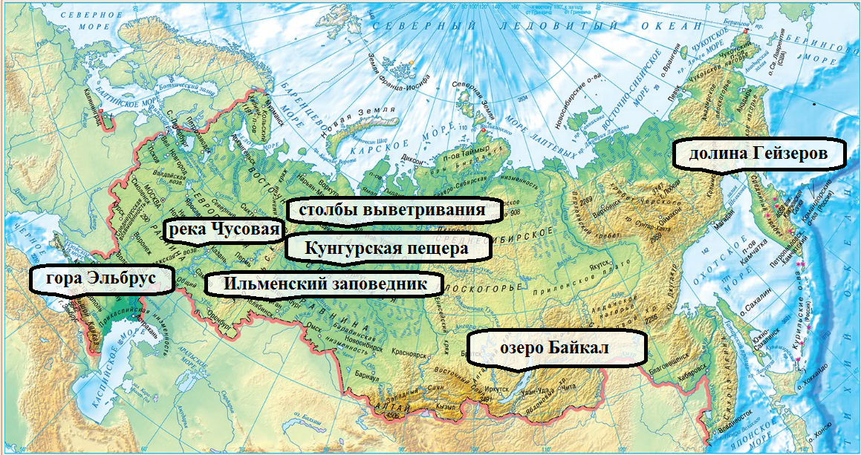
1.1.1 Озеро Байкал
Байкал самый глубоководный пресноводный колодец на планете Земля. Его глубина 1620 м. В озеро впадает 336 рек, а вытекает одна Ангара. Уникальна вода Байкала – она прозрачна до 40 метров, химически очень чистая, слабо минерализованная, богата кислородом. Байкал находится в центре Азии, на границе Иркутской области и Республики Бурятия.
Водная масса Байкала оказывает влияние на климат прибрежной территории. Зима здесь бывает мягче, а лето — прохладнее. Наступление весны на Байкале задерживается на 10—15 дней по сравнению с прилегающими районами, а осень часто бывает довольно продолжительной.
Максимальная зафиксированная температура воздуха — +34 градуса Цельсия, а средняя повышается в последние годы.
Район Байкала отличается большой суммарной продолжительностью солнечного сияния.
Есть несколько способов, как добраться до Байкала. На самолёте обычно прилетают в Иркутск - ближайший крупный город к озеру. На поезде можно добраться до г. Иркутска, г. Улан-Удэ и г. Северобайкальска из г. Москвы без пересадок. На своей машине: из Москвы до Иркутска 5200 км по федеральным трассам М-7 и М-53. Лучше всего ехать через Казань, Уфу, Челябинск, Курган, Омск и далее.

1.1.2 Долина Гейзеров
Долина гейзеров — одно из наиболее крупных гейзерных полей мира и единственное в Евразии. Долина Гейзеров расположена на Камчатке в Кроноцком государственном биосферном заповеднике. У слияния рек Гейзерная и Шумная на территории около 2 км² находится около 20 крупных гейзеров и множество источников, периодически выбрасывающих фонтаны почти кипящей воды (более 95°С) или горячего пара. Долина клубится множеством столбов пара. Гудит под ногами почва. Не ступайте на неё – обожжетесь.
Основная масса туристов попадает в Долину гейзеров с экскурсией на вертолете. Билеты лучше бронировать заранее. Помимо перелета в стоимость также включены пешеходная экскурсия и обед. Начало экскурсии в центре Елизовского района Камчатского края – г. Елизово. Вертолётные экскурсии в Долину гейзеров начинаются с аэропорта г. Елизово вблизи г. Петропавловска-Камчатского с остановками в самой Долине, а также в кальдере вулкана Узон и на побережье реки Жупановской.

1.1.3 Ильменский заповедник
Ильменский заповедник - государственный природный заповедник. Находится в центральной части Челябинской области около города Миасс. 14 мая 1920 года по декрету В. И. Ленина Ильменские горы были объявлены минералогическим заповедником, одним из первых заповедников, созданных в России, сейчас он по своей площади занимает 34-е место среди заповедников страны.
На автобусе или автомобиле следует доехать до города Миасс, расположенного в Челябинской области. Из самого Миасса можно добраться с помощью маршрутных такси № 21 (Заповедник — г.Машгородок); № 8 (Заповедник — п. Динамо); № 39 (Заповедник — п.Строителей).
1.1.4 Кунгурская пещера
Это одна из самых популярных достопримечательностей Сибири и Урала, находится в Пермском крае, на правом берегу реки Сылвы на окраине города Кунгура в селе Филипповка, в 100 км от г.Перми. Уникальный геологический памятник — одна из крупнейших карстовых пещер в Европейской части России, седьмая в мире гипсовая пещера по протяжённости. Протяжённость пещеры составляет около 5700 м, из них 1,5 км оборудовано для посещений туристами.
До Кунгурской пещеры можно добраться на самолёте из г. Москвы, а так же на поезде сообщениями: г. Москва — г. Новосибирск, г. Москва — г. Владивосток и г. Москва — г. Екатеринбург. Время в пути 24 часа. От автовокзала и ж/д вокзала г. Кунгур до Кунгурской Ледяной пещеры можно добраться на маршрутном автобусе № 9 или такси.

1.1.5 Столбы выветривания
Это уникальный геологический памятник, который находится довольно далеко от обитаемых мест – на горе Маньпупунер. Часто это чудо России называют «мансийскими болванами».
Всего «болванов» семь. Их высота от 30 до 42 метров. Они имеют причудливые очертания, напоминающие то фигуру огромного человека, то голову лошади или барана. С ними связаны многочисленные легенды.
Существует несколько вариантов пути, которые отличаются по времени, сложности маршрутов и финансовым затратам:
Вертолетный перелет – наиболее дорогое мероприятие, однако самое быстрое. Добраться до места назначения и вернуться обратно можно в течение одного светового дня. Такой вид туризма подходит тем, кто хочет посетить самые живописные места, однако не готов к сложностям пешего перехода. На данный момент полеты с посадкой на плато приостановлены, что связано с реконструкцией вертолетной площадки.
Пеший туризм – к горе Маньпупунер можно пройти со стороны Пермской или Свердловской областей. Наибольшей популярностью пользуется переход из г. Ивделя.
Комбинированное путешествие из г. Троицко-Печорска – включает в себя сплавление по реке на лодке или катамаране и дальнейший пеший поход.

1.1.6 Гора Эльбрус
Эльбрус — гора на Кавказе, на границе республик Кабардино-Балкария и Карачаево-Черкесия. Эльбрус расположен севернее Главного Кавказского Хребта и является высочайшей вершиной России высота, которой составляет 5642 м. Учитывая, что границы части света Европы неоднозначны, нередко Эльбрус называют также высочайшей европейской горной вершиной. На склонах Эльбруса насчитывается 77 ледников.
Добраться можно в ближайшие аэропорты расположеные в г.Нальчике и г.Минеральных Водах. Из г.Нальчика до 13:00 ходят маршрутки г.Нальчик (автовокзал) - Терскол, отправление по наполнению. Если вы оказываетесь в г.Нальчике после 13:00, то вам нужно сесть на маршрутку г.Нальчик - Тырныауз и оттуда на такси до п.Терскола. Из г.Минеральных Вод прямого транспорта до Терскола в летний сезон нет. А так же поездка на такси из г. Минеральные Воды до п. Трескала.

1.1.7 Река Чусовая
Чусовая — река на Среднем Урале, левый приток реки Камы. Протекает по территории Челябинской, Свердловской областей и Пермского края России. Река интересна тем, что берёт начало на восточных склонах Уральского хребта, в Азии, пересекает его и в основном протекает по его западным склонам, в европейской части России, дважды переходя из Свердловской области в Пермский край.
Украшением Чусовой являются многочисленные скалы (так называемые камни), стоящие в местах, где река пересекает горные цепи. Живописность берегов Чусовой, наличие многочисленных достопримечательностей и многочисленные упоминания о ней в художественной литературе сделали её популярным туристическим объектом Урала.
Идеальной точкой для начала сплава по Чусовой является деревня Коуровка, куда из г.Eкатеринбурга ходит электричка. Еще одно легкодоступное для туристов место – поселок Староуткинск, с которого начинается природный парк. Посмотреть на наиболее живописные участки реки можно в районе деревни Усть-Устка. Из г. Нижнего Тагила сюда ходит автобус.

1.2 Проектный продукт (путеводитель).

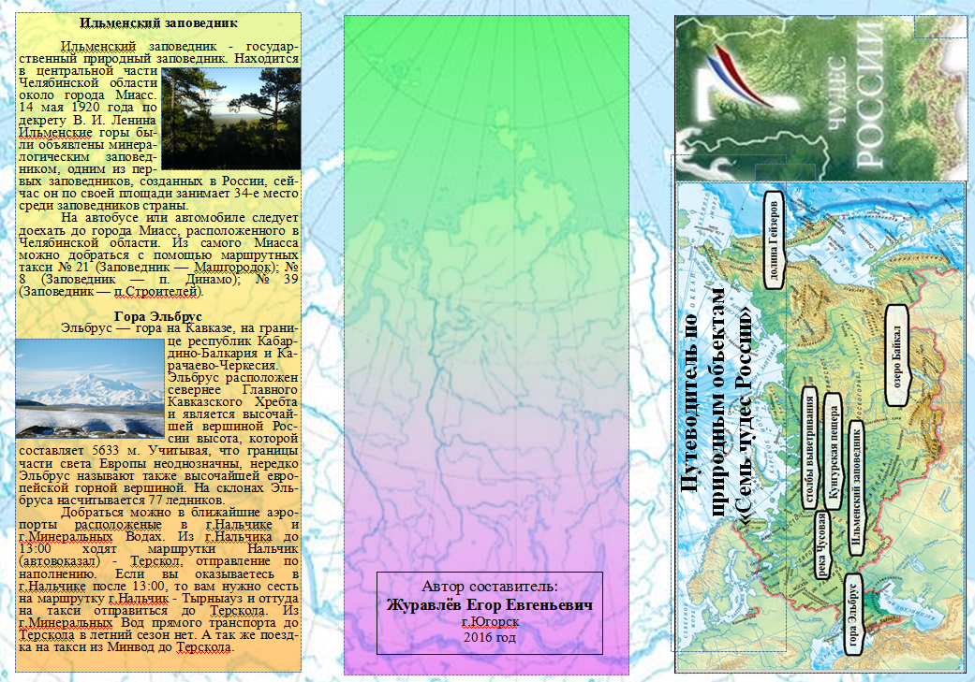
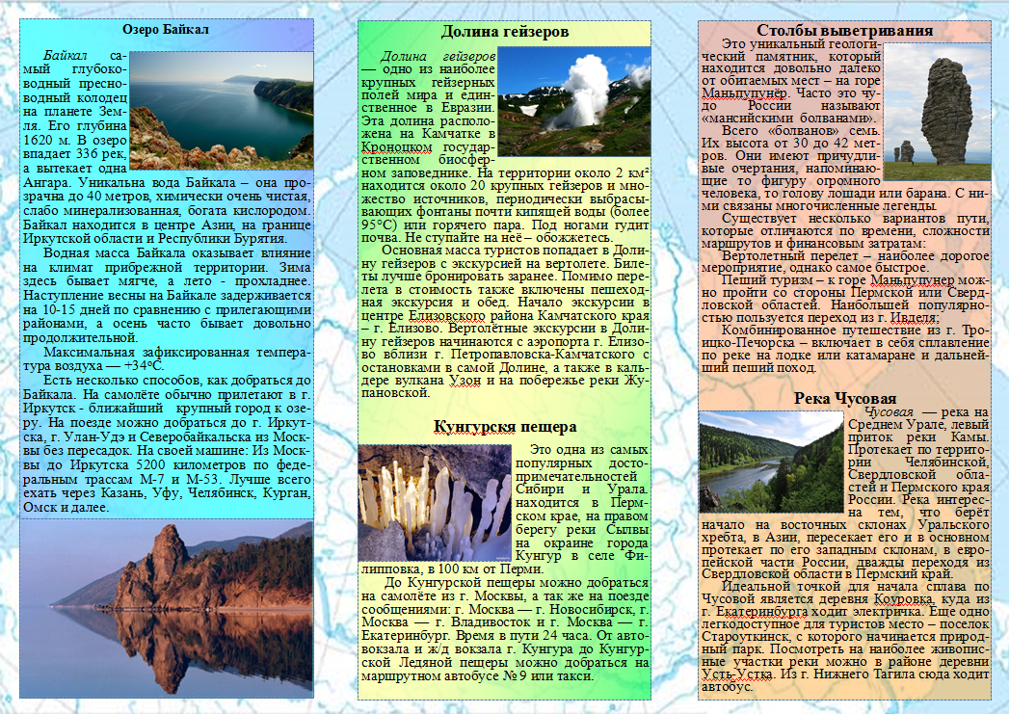

2.1. Теоретическая часть (рукотворные объекты ).

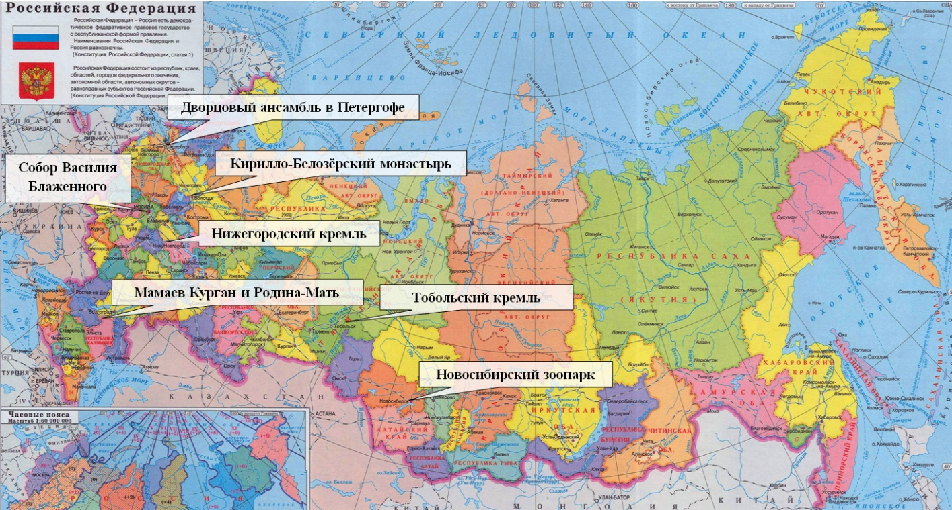

2.1.1 Дворцовый ансамбль в Петергофе
Петергоф – самый удивительный в мире дворцово-парковый ансамбль на южном берегу Финского залива в 29 км от Санкт-Петербурга. Центр ансамбля — Большой дворец, построенный на приморской террасе и обращенный к морю. Первый дворец сооружен в стиле «петровского барокко» в 1714—1725 годах, затем достроен в стиле «зрелого барокко». В Петергофе поражает огромное количество фонтанов. [3]
Добраться до этого удивительного объекта можно несколькими способами. Например, с Балтийского вокзала до Петергофа следуют электропоезда. Маршрутные такси до Петергофа отходят от станций метро «Ленинский проспект», «Балтийская», а так же от станции «Проспект ветеранов». Альтернативой наземному или подземному транспорту может быть только прогулочный теплоход «Метеор». На нём можно добраться по воде прямо к причалу Нижнего парка.

2.1.2 Кирилло-Белозёрский монастырь
Кирилло-Белозерский монастырь, также именуемый как Кириллов монастырь, мужской монастырь Вологодской епархии Русской православной церкви, расположенный на берегу Сиверского озера в черте города Кириллова Вологодской области. В XV—XVII веках — один из крупнейших и богатейших монастырей России, центр духовной жизни Русского Севера. С 1924 года — историко-архитектурный и художественный музей-заповедник.
Кирилло-Белозерский монастырь — это общее название всего кремля. На самом деле монастырей здесь два: Малый Ивановский монастырь и Большой Успенский монастырь. Первый расположен слева, если смотреть от Казанской башни, второй – справа. К нему ведет мостовая. Вдоль неё тянется невысокая стена и березовая аллея. Таким образом, стены Кириллова монастыря объединяют собой две обители. Вместе они составляют Старый город.

2.1.3 Собор Василия Блаженного
Собор Покрова, что на Рву, также называемый Собор Василия Блаженного — православный храм, расположенный на Красной площади Китай-города в Москве. Покровский собор был построен в середине XVI века по приказу Ивана Грозного в память о взятии Казани и победе над Казанским ханством.
Куполов всего десять. Из них девять расположено над храмом (по числу престолов). Десятый – над колокольней. А в старину Собор Василия Блаженного имел 25 куполов, обозначавших Господа и 24-х старцев. Собор состоит из восьми храмов, престолы которых освящены в честь праздников, приходившихся в дни решающих боёв за Казань. В 1588 году с северо-востока к собору был пристроен придел, освящённый в честь Василия Блаженного, мощи которого находились на месте постройки собора. Название этого придела дало собору второе, обиходное название – Собор Василия Блаженного.
Найти Собор Василия Блаженного не сложно, ведь он находится в самом центре нашей столицы – на Красной площади Москвы.

2.1.4 Нижегородский кремль
Нижегородский кремль — крепость в центре Нижнего Новгорода и его историческая древнейшая часть, главный общественно-политический и историко-художественный комплекс города.
Кремль расположен на правом высоком берегу, в месте слияния рек Волги и Оки. Северо-западная часть Кремля спускается почти к подножию склонов, юго-восточная часть выходит на площадь Минина и Пожарского, а юго-западная — возвышается над глубоким Почаинским оврагом и площадью Народного единства.
Для того что бы добраться до Нижегородского Кремля необходимо доехать любым транспортом до Нижнего Новгорода, а затем направиться к Площади Минина и Пожарского, например, на автобусе, указателей в городе много.

2.1.5 Мамаев Курган и Родина-Мать
Мамаев курган расположен на месте ожесточённых боёв во время Сталинградской битвы продолжительностью 200 дней. Контроль за «высотой 102,0», как обозначался Мамаев курган на военных картах, неоднократно переходил от советских к немецким войскам и наоборот, так как занимал главенствующую позицию над центральной частью Сталинграда и Волгой.
Памятник-ансамбль «Героям Сталинградской битвы» включает ряд композиций. Главный монумент «Родина-мать зовет!» (работа скульптора Е. В. Вучетича и инженера Н. В. Никитина) представляет собой многометровую фигуру женщины, шагнувшей вперед с поднятым мечом. Статуя является аллегорическим образом Родины, зовущей своих сыновей на бой с врагом. Строительство монумента было начато в мае 1959 года и завершено 15 октября 1967 года. Скульптура на момент создания была самым высоким в мире изваянием.
Нужная остановка общественного транспорта, до которой нужно следовать, чтобы посетить Мамаев курган и Родину-мать, так и называется — «Мамаев курган». До этой остановки ходят автобусы, троллейбусы и трамваи, которые в Волгограде совмещают в себе еще и функцию метрополитена, но об удивительных трамваях — в другой раз…

2.1.6 Тобольский кремль
Тобольский Кремль — уникальный памятник сибирского зодчества, символ русского государства и православия в Сибири, стал одной из главных достопримечательностей Тобольска. Расположенный на высокой террасе белокаменный кремль со стройно звучащим аккордом колокольни Софийского двора, кремль органично вписан в двухуровневый ландшафт. С Троицкого мыса до линии горизонта открывается удивительная перспектива с видом на могучий Иртыш, многочисленные старицы и пойменные луга. Тобольский кремль — единственный каменный кремль, построенный в Сибири. [4]
Доехав до Тобольска по железной дороге, от вокзала до Кремля можно добраться на общественном транспорте или такси.

2.1.7 Новосибирский зоопарк
Новосибирский зоопарк имени Ростислава Александровича Шило — один из крупнейших зоопарков России, основанный в 1947 году. Занимает площадь 63 га, в нём содержится около 11 000 особей 756 видов. В Международную красную книгу занесены более 350 видов. В Новосибирском зоопарке занимаются разведением кошачьих и куньих, поэтому здесь одна из лучших в мире коллекций представителей этих семейств. Коллектив зоопарка участвует в 67 международных программах по сохранению редких и исчезающих видов животных. Является членом 3-х международных союзов.
Зоопарк располагается в Заельцовском районе Новосибирска. Точный адрес: улица Тимирязева 27/1.

2.2. Проектный продукт (путеводитель).
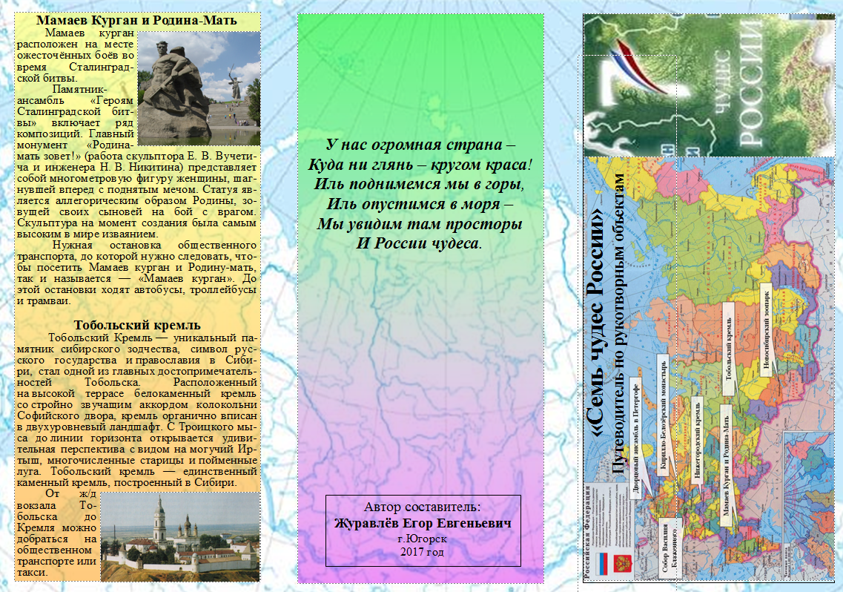
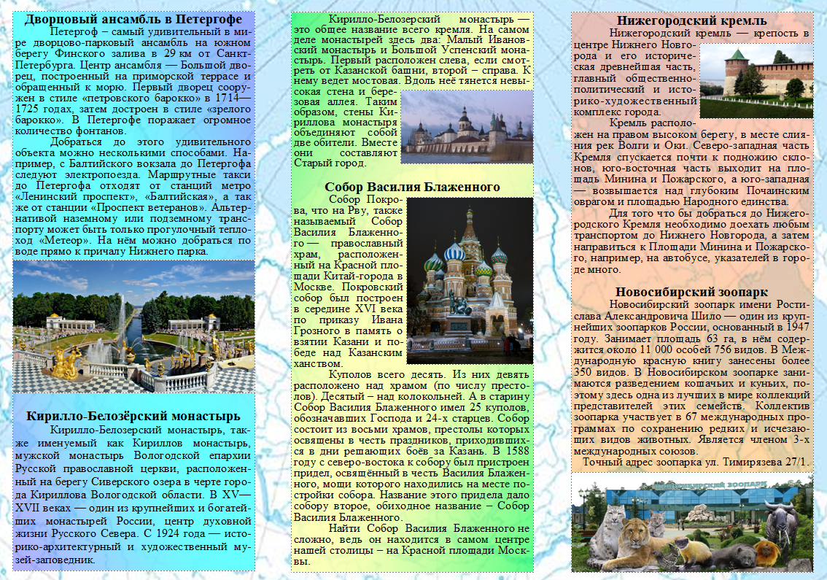

Заключение
Поставленная цель достигнута, мной были разработаны и создан путеводители по уникальным природным и рукотворным объектам России. А информация, которую они содержат, поможет возродить чувство патриотизма и любви к своему Отечеству, привлечь внимание людей к восстановлению и сохранению уникальных исторических, культурных и природных объектов на территории нашей Родины.
Моя Родина имеет огромное количество прекрасных мест, которые стоит посетить, может даже и не один раз. Россия такая огромная страна и, на мой взгляд, стоит потратить время и деньги на то, чтобы узнать её поближе.
Разработанные путеводители могут быть использован в работе учителей, а также туристических менеджеров. Пути реализации проекта: в моих дальнейших планах распространить путеводитель в параллельных классах, а так же предложить его туристическим менеджерам нашего города.

